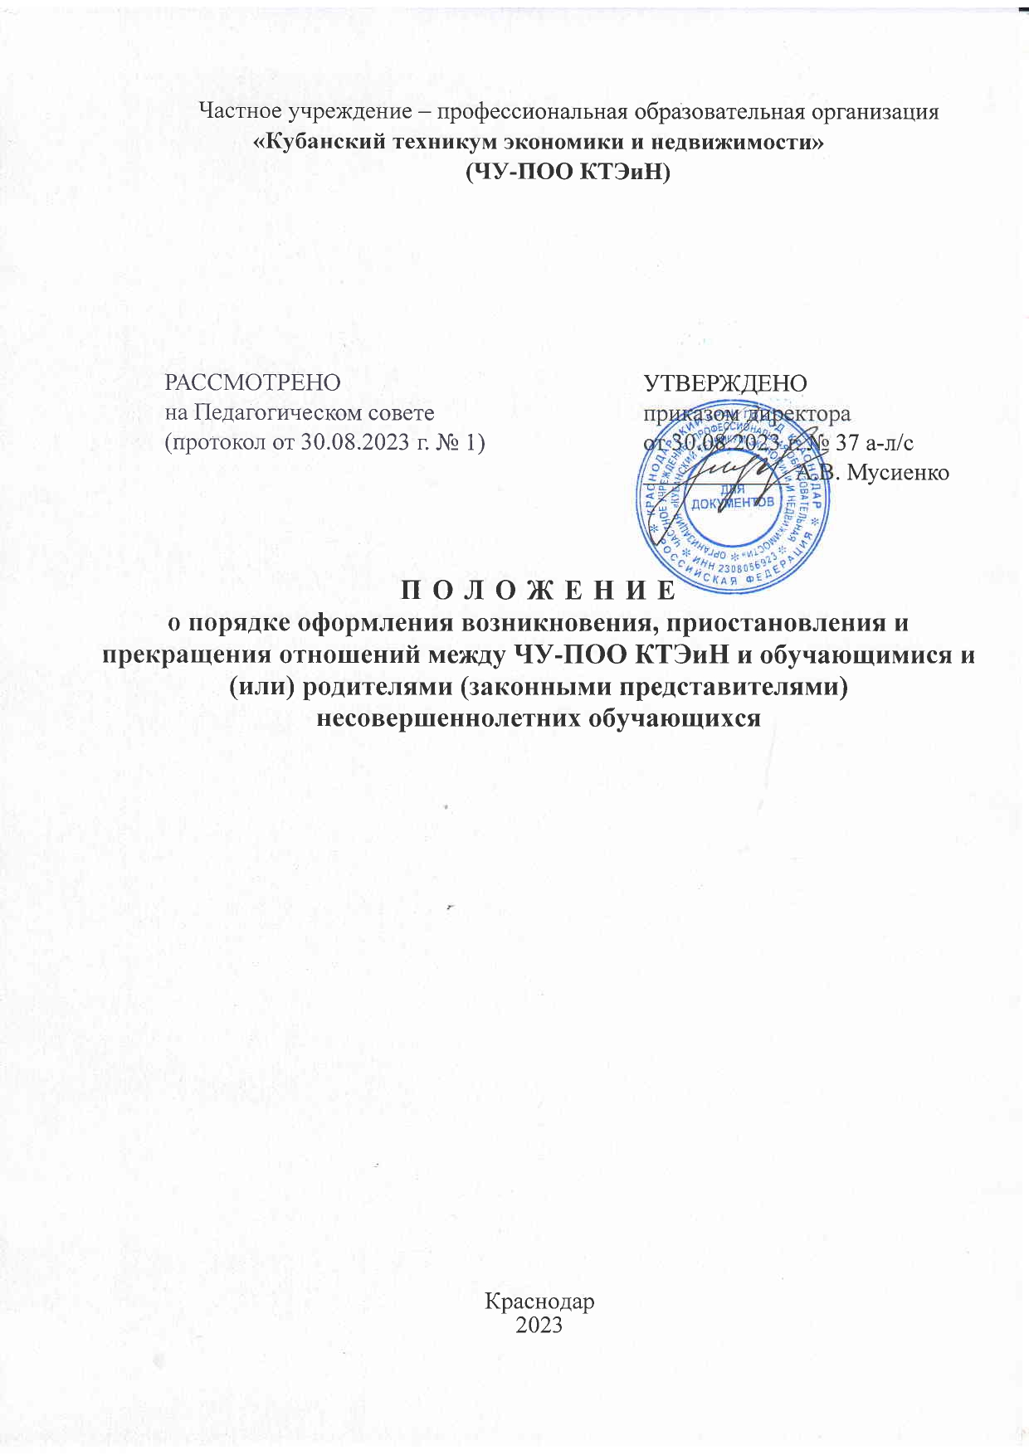
ПОЛОЖЕНИЕ
о порядке оформления возникновения, приостановления и прекращения отношений между ЧУ-ПОО КТЭиН и обучающимися и (или) родителями (законными представителями) несовершеннолетних обучающихся

1. Общие положения

1.1. Положение о порядке оформления возникновения, приостановления и прекращения отношений между Частным учреждением – профессиональной образовательной организации «Кубанский техникум экономики и недвижимости» и обучающимися и (или) родителями (законными представителями) несовершеннолетних обучающихся (далее - Положение, техникум, образовательные правоотношения) разработано на основании:
- Федерального закона от 29.12.2012 г. № 273-ФЗ «Об образовании в Российской Федерации»;
- Постановления Правительства РФ от 15.08.2013 г. № 706 «Об утверждении Правил оказания платных образовательных услуг»;
- Закона Краснодарского края от 16 июля 2013 г. № 2770-КЗ «Об образовании в Краснодарском крае»;
- приказа Министерства образования и науки РФ от 13.06.2013 г. № 455 «Об утверждении Порядка и оснований предоставления академического отпуска обучающимся;
- Приказа Минпросвещения России от 24.08.2022 № 762 «Об утверждении Порядка организации и осуществления образовательной деятельности по образовательным программам среднего профессионального образования»;
- устава техникума.
1.2. Настоящее Положение устанавливает общий порядок оформления возникновения, приостановления и прекращения образовательных отношений. Конкретные порядок и правила приема, перевода, предоставления академического отпуска и отчисления обучающихся из техникума регулируются отдельными локальными нормативными актами техникума.

2. Оформление возникновения образовательных отношений

2.1. Основанием возникновения образовательных отношений между техникумом и обучающимися и (или) родителями (законными представителями) несовершеннолетних обучающихся является приказ директора техникума о зачислении поступающих на обучение в техникум, который издается после окончания приема документов от поступающих и по истечении сроков представления оригиналов документов об образовании. Подготовку проекта данного приказа осуществляет Приемная комиссия техникума на основании протокола заседания Приемной комиссии. Приложением к приказу о зачислении является пофамильный список указанных лиц. Приказ с приложением размещается на следующий рабочий день после издания на информационном стенде Приёмной комиссии и официальном сайте техникума.
2.2. Права и обязанности, обучающихся техникума, предусмотренные законодательством об образовании и локальными нормативными актами, возникают у обучающегося с даты, указанной в приказе о зачислении на обучение.
2.3. Прием в техникум на обучение по образовательным программам среднего профессионального образования осуществляется на общедоступной основе, в соответствии с ежегодно утверждаемыми приказом директора техникума Правилами приема и Порядком приема в техникум.
2.4. Зачисление в техникум на обучение в порядке перевода обучающегося из другой образовательной организации осуществляется в соответствии с Положением о порядке перевода, отчисления и восстановления в число обучающихся в техникуме, утверждаемом приказом директора техникума.
2.5. При приеме на обучение за счет средств физических и (или) юридических лиц, а так же на обучение по дополнительным общеобразовательным программам и по дополнительным профессиональным программам изданию приказа директора техникума о зачислении поступающего на обучение предшествует заключение договора об образовании.

3. Оформление приостановления образовательных отношений

3.1. Образовательные отношения между техникумом и обучающимися и (или) родителями (законными представителями) несовершеннолетних обучающихся могут быть приостановлены в связи с предоставлением обучающемуся академического отпуска.
3.2. Основания, порядок и процедура Предоставления академических отпусков обучающимся регулируется Положением о порядке предоставления академических отпусков обучающимся, утверждаемым приказом директора техникума.

4. Оформление прекращения образовательных отношений

4.1. Образовательные отношения между техникумом и обучающимися и (или) родителями (законными представителями) несовершеннолетних обучающихся прекращаются в связи с отчислением обучающегося из техникума:
- в связи с получением образования (завершением обучения);
- досрочно по основаниям, установленным частью 2 статьи 61 Федерального закона от 29.12.2012 г. № 273-ФЗ «Об образовании в Российской Федерации».
4.2. Договор может быть расторгнут по инициативе техникума в одностороннем порядке с возмещением техникуму фактически понесенных им расходов в следующих случаях:
а) применение к обучающемуся, достигшему возраста 15 лет, отчисления как меры дисциплинарного взыскания;
б) невыполнение обучающимся по профессиональной образовательной программе (части образовательной программы) обязанностей по добросовестному освоению такой образовательной программы (части образовательной программы) и выполнению учебного плана;
в) установление нарушения порядка приема в осуществляющую образовательную деятельность организацию, повлекшего по вине обучающегося его незаконное зачисление в эту образовательную организацию;
г) просрочка оплаты стоимости платных образовательных услуг более 1-го месяца;
д) невозможность надлежащего исполнения обязательств по оказанию платных образовательных услуг вследствие действий (бездействия) обучающегося.
4.3. Досрочное прекращение образовательных отношений по инициативе обучающегося, родителей (законных представителей) несовершеннолетнего обучающегося не влечет для него каких-либо дополнительных, в том числе материальных, обязательств перед техникумом, если иное не установлено договором об образовании.
4.4. Образовательные отношения прекращаются с момента издания приказа директора техникума об отчислении обучающегося из техникума.
4.5. При досрочном прекращении образовательных отношений с обучающимся или родителями (законными представителями) несовершеннолетнего обучающегося договор об образовании расторгается на основании приказа директора техникума об отчислении обучающегося из техникума
4.6. Права и обязанности обучающегося, предусмотренные законодательством об образовании и локальными нормативными актами техникума, прекращаются с даты его отчисления из техникума.
4.7. При досрочном прекращении образовательных отношений с техникумом, отчисленному в трехдневный срок после издания приказа об отчислении выдается справка 